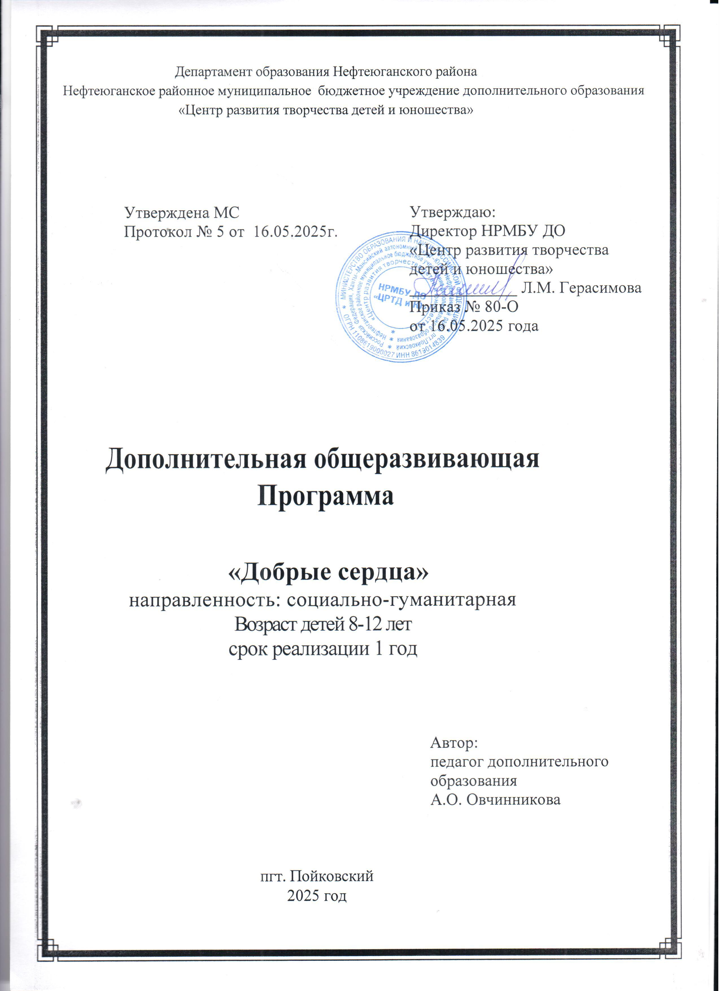**Пояснительная записка**

Волонтерство - институт воспитания Честности, Справедливости, Дружбы, Верности, Милосердия, Вдохновения, Ответственности, Созидательности, Терпимости, Трудолюбия, Умеренности, Добра.

Стремительные политические, социально-экономические изменения, происходящие сегодня в обществе, диктуют новые требования к организации самого учебно - воспитательного процесса. Важнейшими проблемами воспитания является размытость нравственных представлений и гражданских принципов детей и молодежи и асоциальное поведение подростков. Одной из задач гражданского и патриотического воспитания, является формирование у обучающихся активной жизненной и гражданской позиции, основанной на готовности к участию в общественно-политической жизни страны и государственной деятельности. Новые формы вовлечения подростков в социальную активность, призвано способствовать формированию и совершенствованию политической и социальной компетентности подрастающего поколения.

***Актуальность*** дополнительной общеобразовательной программы «Добрые сердца» выражается в том, что «Волонтерство», как инновационный воспитательный подход в обучении и воспитании школьников, является одним из наиболее эффективных и целесообразных средств формирования у учащихся социального опыта, воспитания гуманности и морально-нравственных ценностей.

Волонтёрское движение, - одна из таких форм работы. Волонтерские или добровольческие организации - это свободные союзы людей, объединенных каким-либо общим специальным интересом. Их деятельность связана, как правило, с благотворительностью, милосердием.

Дополнительная общеобразовательная программа «Добрые Сердца» разработана согласно требованиям следующих нормативных документов:

* Федеральный Закон «Об образовании в Российской Федерации» от 29.12.2012 № 273-ФЗ.
* Концепция развития дополнительного образования детей (утверждена распоряжением Правительства РФ от 31.03.2022 № 678-р).
* СанПиН 2.4.4.3172-14 "Санитарно-эпидемиологические требования к устройству, содержанию и организации режима работы образовательных организаций дополнительного образования детей" (Постановление Главного государственного санитарного врача Российской Федерации от 4 июля 2014 г. №41);
* Порядок организации и осуществления образовательной деятельности по дополнительным общеобразовательным программам, (утвержден приказом Министерства просвещения РФ от 22.07.2022 № 629).
* Стратегия развития воспитания в Российской Федерации на период до 2025 года (утверждена Распоряжением Правительства Российской Федерации от 29 мая 2015 г. N 996-р)
* Методические рекомендации по проектированию дополнительных общеразвивающих программ (Письмо Департамента государственной политики в сфере воспитания детей и молодежи Министерства образования и науки Российской Федерации от 18.11.2015 № 09-3242).

Дополнительная общеразвивающая программа «Добрые Сердца» имеет социально-гуманитарную направленность. Задача социального становления личности ребенка сегодня является важной и актуальной. От того, какие ценности будут сформированы у детей сегодня, от того насколько они будут готовы к новому типу социальных отношений, зависит путь развития нашего общества и в настоящее время, и в будущем.

***Отличительная особенность*** и новизна программы **заключается в организации эффективного взаимодействия детей, родителей и социальных партнеров в целях нравственного развития и воспитания учащихся**. ***Педагогическая целесообразность***. Программа способствует формированию духовно-нравственных качеств личности молодого человека, улучшению морально-психологического состояния молодежи, повышению культуры участия в благотворительной деятельности, решению социальных проблем местного сообщества и как следствие – всестороннему развитию личности, профессиональной ориентации, карьерному росту.

Данная программа является образовательной, развивающей.

Уровень освоения программы - базовый.

Возраст обучающихся: 8-12 лет

Состав группы - постоянный.

Наполняемость группы: 15-20 человек.

Форма обучения: очная с применением дистанционных технологий.

Форма занятий - групповая, индивидуальная.

Срок реализации программы – 1 год.

Количество учебных часов в год – 72 часа.

Режим занятий: занятия проводятся 2 раза в неделю, продолжительность занятия - 1 час.

***Цель:*** формирование нравственных и коммуникативных качеств личности, активной жизненной и гражданской позиции, способствующей самоопределению и самореализации личности ребенка через участие его в волонтерском движении.

**Задачи:**

Обучающие:

* дать представление о понятиях «волонтер», «доброволец»;
* познакомить учащихся с деятельностью волонтерских организаций;
* сформировать представление учащихся о приёмах и методах организации и планирования волонтерской деятельности;
* сформировать целостную систему представлений о современных направлениях волонтерской деятельности в России;

Развивающие:

* + развивать нравственные качества волонтера;
  + развивать у учащихся умение анализировать, структурировать;
  + формировать у учащихся навыки осмысленно использовать информацию.
  + развить у учащихся коммуникативные умения и навыки;
  + формировать у учащихся умение организовывать учебное сотрудничество с педагогом и сверстниками;
  + формировать у учащихся умение аргументировать и отстаивать своё мнение.
* формировать у учащихся потребность в творческой деятельности, стремление к самовыражению через социально-значимую деятельность.

Воспитательные:

* воспитать у учащихся активную жизненную позицию, целеустремленность, чувство коллективизма;
* прививать интерес к общественной работе;
* воспитывать ответственность за свои слова и поступки;
* воспитать у учащихся доброжелательность, сострадание и сочувствие, культуру поведения.

УЧЕБНО-ТЕМАТИЧЕСКИЙ ПЛАН

|  |  |  |  |  |  |
| --- | --- | --- | --- | --- | --- |
| №  п.п | Название темы, раздела | Количество часов | | | Форма контроля |
| Теория | Практика | Всего |
| 1. | Вводное занятие. | 1 | - | 1 | Беседа. |
| 2. | Волонтерская деятельность как одна из форм социального служения | 7 | 4 | 11 | Беседа  Анкетирование Опрос |
| 3. | Игровые технологии в работе волонтера | 4 | 4 | 8 | Беседа, наблюдение, опрос, самостоятельная деятельность. |
| 4. | Работа волонтеров по пропаганде ЗОЖ | 2 | 5 | 7 | Тренинги, викторина |
| 5. | Информационные технологии в работе волонтеров | 3 | 2 | 5 | Беседа, наблюдение, опрос, самостоятельная деятельность. |
| 6. | Основы проведения социальных дел | 2 | 2 | 4 | Беседа, наблюдение, опрос, самостоятельная деятельность. |
| 7. | Социальная акция. Разработка и проведение социальных акций | 2 | 12 | 14 | Беседа, наблюдение, опрос, самостоятельная деятельность. |
| 8. | Психологическая подготовка волонтеров | 4 | 8 | 12 | Беседа, наблюдение, опрос, самостоятельная деятельность. |
| 9. | Специальная подготовка волонтеров | 3 | 6 | 9 | Беседа, наблюдение, опрос, самостоятельная деятельность. |
| 10. | Итоговое занятие | 1 | - | 1 | Интеллектуальная игра |
|  | Всего: | 29 ч. | 43 ч. | 72ч. |  |

***ОСНОВНОЕ СОДЕРЖАНИЕ ПРОГРАММЫ***

**Вводное занятие.**

*Теория:* Правила техники безопасности, пожарной безопасности. Знакомство с программой и планом работы. Режим занятий.

**Тема 1. Волонтерская деятельность как одна из форм социального служения.**

*Теория.* Добровольчество и благотворительность. История развития социального служения в России и мире. Происхождение понятия "волонтер", "доброволец". Волонтерство в России. Детские и молодежные добровольческие организации. Общие принципы волонтерской деятельности. Добровольность. Социальная значимость. Личная значимость. Концепция развития добровольчества в России. Кодекс добровольцев в России. Объекты волонтерской деятельности. Мотивация добровольческой деятельности. Роль волонтерства в личном развитии волонтера.

*Практика.* Участие в акциях.

**Тема 2. Игровые технологии в работе волонтера.**

*Теория.* Роль и сфера применения игр на знакомство и сплочение (детский лагерь, сплочение детского коллектива). Познавательная игра. Игровая программа. Принципы отбора игроков. Алгоритм построения игровых заданий. Основные требования к ведущему.

*Практика.* Разучивание и проведение игр - адаптаций для людей различного возраста. Театрализованные игры. Игры – кричалки. Разработка и проведение игровых программ.Участие в акциях.

**Тема 3. Работа волонтеров по пропаганде ЗОЖ.**

*Теория.* Виды зависимостей (шопоголизм, лудомания и др). Ролевая игра "Мир без вредных привычек". Умение отказываться. Возможные способы отказа от нежелательного действия.

*Практика.* Разработка буклетов по пропаганде «ЗОЖ». Разработка и проведение игр по пропаганде ЗОЖ.Участие в социальных акциях.

**Тема. 4. Информационные технологии в работе волонтеров.**

*Теория.* Информационный буклет. Принципы создания и оформления информационных буклетов. Цели, задачи, назначение, стиль, форма, логическая схема буклета. Технические и дизайнерские рекомендации. Критерии и оценки качества. Листовка, буклет.

*Практика.* Участие в акциях.

**Тема 5. Основы проведения социальных дел**.

*Теория.* Понятие социальных дел. Особенности организации. Виды социальных дел

*Практика.* Организация социальных дел гражданско –патриотической направленности. Организация встреч с участниками боевых действий в Афганистане и Чечне. Сбор гуманитарной помощи для участников спецоперации. Сбор сухого корма для бездомных животных. Участие в социальных акциях.

**Тема 6. Социальная акция. Разработка и проведение социальных акций.**

*Теория.* Социальная акция. Понятие, виды социальной акции. Этапы подготовки и проведения.

*Практика.* Разработка и проведение социальных акций к праздничным и памятным датам. Акции по пропаганде ЗОЖ. Благотворительные акции.

**Тема 7. Психологическая подготовка волонтеров.**

*Теория.* Работа в команде. Понятие «стрессоустойчивость», «коммуникация», «эмоции».

*Практика.* Просмотр и обсуждение фильма "Бабуся". Тренинги "Каков я на самом деле". "Мои сильные и слабые стороны". "Моя индивидуальность". "Уверенное и неуверенное поведение". "Эмоции и чувства". "Проблемы можно решать". Тренинг коммуникативных навыков.

**Тема 8. Специальная подготовка волонтеров.**

*Теория.* Особенности работы с разными категориями людей. Помощь ветеранам и пожилым людям. Основные задачи в работе с пожилыми людьми и ветеранами. Помощь детям-сиротам. Принципы взаимодействия с ними. Технология общения и работы с людьми с ограниченными возможностями здоровья.

*Практика.* Обсуждение повести Л. Улицкой «Бумажная победа». Просмотр и обсуждение короткометражного фильма «Цирк «Бабочка». Поздравление пожилых людей. Организация встреч и проведение праздников. Организация досуговых программ для детей с ограниченными возможностями здоровья. Проведение игровых программ, мастер-классов.

**Итоговое занятие**

*Практика:*Итоговое мероприятие.

**Планируемые результаты**

К концу обучения учащиеся будут знать:

* понятие «волонтер», доброволец», виды, алгоритм проведения социальной акции;
* виды и направления волонтерской деятельности России;
* историю развития волонтёрского движения;
* основные добровольческие организации;
* игровые технологии в работе волонтера

Будут уметь:

* организовывать и проводить различные мероприятия для различных категорий, нуждающихся в помощи;
* проводить акции, направленные на формирование здоровых привычек;
* аргументировано отстаивать свою позицию;
* адекватно общаться с обучающимися и взрослыми, владеть нормами и правилами уважительного отношения;
* принимать общечеловеческие ценности.

В результате обучения по программе учащиеся приобретут такие личностные качества как:

* активная гражданская позиция;
* положительное отношение к волонтерской деятельности;
* умение принимать свои чувства и чувства окружающих людей;
* умение ставить перед собой цель и достигать ее.
* чувство коллективизма, готовности безвозмездно, бескорыстно служить обществу, толерантность, милосердие, доброта, отзывчивость;

В результате обучения по программе у учащихся будут сформированы такие метапредметные компетенции как:

* умение работать с разными источниками информации;
* владение составляющими проектной деятельности, ставить вопросы, делать выводы и заключения, объяснять, доказывать, защищать свои идеи;
* умение организовать свою учебную деятельность: определять цель работы, ставить задачи, планировать, определять последовательность действий и прогнозировать результаты работы;
* умение слушать и вступать в диалог, участвовать в коллективном обсуждении проблем;
* умение организовывать учебное сотрудничество и совместную деятельность с педагогом и сверстниками.

***УСЛОВИЯ РЕАЛИЗАЦИИ ПРОГРАММЫ***

Для успешной реализации данной программы необходимы:

*материально-техническое оснащение:*

* хорошо освещенный рабочий кабинет, класс на 12-20 посадочных мест;
* материалы для организации акций: цветная бумага, белый картон, ножницы, краски, ватман, клей, фломастеры, карандаши цветные и т.д;
* ноутбук с доступом в интернет
* принтер;
* проектор;
* *методическое обеспечение*:
* учебные пособия, методические материалы и разработки по темам программы;
* наглядно-иллюстративные материалы: схемы, иллюстрации, видеоматериалы;
* выставочные работы студии, учебная литература.

*кадровое обеспечение:*

педагог дополнительного образования, имеющий высшее педагогическое образование.

***ФОРМА АТТЕСТАЦИИ***

Эффективность реализации данной программы зависит не только от содержания, объема учебного материала, заданий, формы проведения занятий. Во многом это определяется системой отслеживания результата и его своевременной корректировкой. Контроль и мониторинг образовательного процесса осуществляется на протяжении всего периода обучения.

Вначале учебного года обучения проводится первичный контроль знаний – нулевой контрольный срез.

Далее отслеживается ЗУН и динамика развития ребенка путем промежуточного контроля: собеседование, тестирование, участие в общественно-полезной деятельности.

С целью установления фактического уровня теоретических знаний, практических умений и навыков обучающихся, их учебных компетенций, два раза в год проводится административный контрольный срез (декабрь, апрель) в рамках Зачетной недели. Результаты контроля знаний, умений, навыков фиксируются в «Листах диагностики»:

В - высокий уровень, С - средний, Н - низкий.

Критерии оценки:

1. Активность участия.
2. Умение планировать работу волонтёров.
3. Самостоятельность.

***ОСОБЕННОСТИ МЕТОДИКИ ОБУЧЕНИЯ. МЕТОДИЧЕСКИЕ МАТЕРИАЛЫ***

Занятие проводятся с использованием очной формы обучения. Процесс обучения построен на реализации следующих дидактических принципов:

1. **Принцип системности**. Позволяет представить учащимся совокупность разнообразных направлений и форм добровольческого движения в единстве их морально-этических установок.
2. **Принцип доступности**. Предполагает доступные формы донесения информации до каждой возрастной группы, учитывающие личный, социальный опыт учащихся и их психологические особенности.
3. **Принцип сознательной активности**. Направлен на активную включенность учащихся в процесс познания, обращение педагога к личностному опыту обучающегося и обогащение его в процессе деятельности на занятии.
4. **Принцип мотивации**. Направлен на выработку у учащихся мотивации на дальнейший поиск и освоение информации по изучаемой теме.
5. **Принцип связи обучения с жизнью**. Способствует формированию у обучающихся умения применять полученные знания на практике.

***Основной формой*** организации образовательной деятельности является учебное занятие. В каждой теме есть теоретическая и практическая часть. Теоретическая часть включает сведения о сущности, о понятиях, истории становления и развития волонтерского движения. Особое внимание уделяется формам и видам волонтерской деятельности.

Практическая часть работы направлена на получения навыков взаимодействия в команде, социального проектирования, проведения мероприятий в форматах волонтерской деятельности. Реализация программы предполагает сочетание коллективной, групповой и индивидуальной работы.

Эффективность занятий в значительной степени определяется применением разнообразных ***методов обучения:*** объяснительно-иллюстративный метод, репродуктивный метод, метод проблемного изложения, частично-поисковый, или эвристический метод.

***Календарный учебный график***

|  |  |  |  |  |
| --- | --- | --- | --- | --- |
| Дата начала обучения по программе | Дата  окончания обучения по программе | Всего  учебных  недель | Количество  учебных  часов | Режим занятий |
| 01 сентября 2025 | 15 мая  2026 | 36 | 72 | 2 раза в неделю по 1 часу |

Список литературы

1. Берис Р “Развитие Я - концепция и воспитание” М.2009 г.

2.Альтушер В.Б Наркомания: дорога в бездну: книга для учителей и родителей/В.Б Альтушер А.В. Надеждин. - М.: Просвещение, 2000 - 46сю

3. Хомутовская, В. Радость добрых дел/ В Хомутовская // Студенчество: Диалоги о воспитании - 2015. №: (84) - 24 –25.

4. «Чудесная мастерская» - 3 учебника для начальной школы - М. Н. Конышева - 2000г.

5. В. В. Ячменёва. Занятия и игровые упражнения по художественному творчеству с детьми 7-14 лет, М, 2003

6. Скорникова , ЕП. Волонтерство — это образ жизни/ Е.П. Скорникова, Д.В Воронков, О Подмосковна // Студенчество: Диалоги о воспитании. - 2009 - №2 (44) - с 8 – 10.

7. Митителло К. Аппликация. Техника и искусство. – М.: Эксмо-Пресс, 2002.

Михайлов А. М. Искусство акварели. – М.: Изобразительное искусство, 1995.

9. Лях Т.А. Методика организации волонтерских групп: учебное пособие/ Г.Л. Лях. -К: КУ им. Бориса гринченко,2010.

10. КозловаН.П. Развитие волонтерского движения в России //Экономические системы. - 2017. - Т.10, № 1 (36) - С. 46 - 48